1)

import java.util.\*;

public class prgm1{

public static void main(String ar[]){

int n;

Scanner sc=new Scanner(System.in);

n=sc.nextInt();

int[] a=new int[n-1];

int[] b=new int[n+1];

for(int i=0;i<n-1;i++){

a[i]=sc.nextInt();

}

for(int i=0;i<n-1;i++){

b[a[i]]++;

}

for(int i=1;i<n+1;i++){

if(b[i]==0){

System.out.println(i);

break;

}

}

}

}

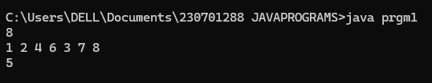

2)

import java.util.\*;

public class prgm1{

public static void main(String ar[]){

int n;

Scanner sc=new Scanner(System.in);

n=sc.nextInt();

int[] a=new int[n];

for(int i=0;i<n;i++){

a[i]=sc.nextInt();

}

int j,temp;

for(int i=0;i<n;i++){

temp=a[i];

if(a[i]==0){

j=i+1;

while(j<n&&a[j]==0){

j++;

}

if(j<n){

a[i]=a[j];

a[j]=temp;

}

}

}

for(int i=0;i<n;i++){

System.out.println(a[i]+" ");

}

}

}

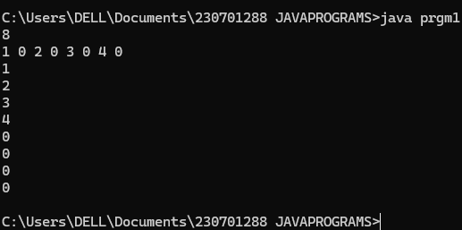

3)

import java.util.\*;

import java.lang.\*;

public class prgm1{

public static int getvalue(char c){

switch (c) {

case 'I':

return 1;

case 'V':

return 5;

case 'X':

return 10;

case 'L':

return 50;

case 'C':

return 100;

case 'D':

return 500;

case 'M':

return 1000;

}

return 0;

}

public static void main(String ar[]){

int n=0;

Scanner sc=new Scanner(System.in);

char[] roman={'I','V','X','L','C','D','M'};

String ronum=sc.next();

for(int i=0;i<ronum.length();i++){

if(i<ronum.length()-1 && getvalue(ronum.charAt(i))<getvalue(ronum.charAt(i+1))){

n-=getvalue(ronum.charAt(i));

}

else{

n+=getvalue(ronum.charAt(i));

}

}

System.out.println(n);

}

}

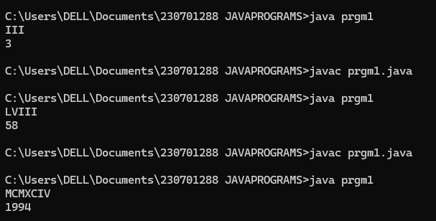

4)

import java.util.\*;

import java.lang.\*;

public class prgm1{

public static void main(String ar[]){

Scanner sc=new Scanner(System.in);

String org=sc.nextLine();

String sam="";

int f=0;

for(int i=0;i<org.length();i++){

if(Character.isLetterOrDigit(org.charAt(i))){

sam+=Character.toLowerCase(org.charAt(i));

}

}

for(int i=0,j=sam.length()-1;j>=i;i++,j--){

if(sam.charAt(i)==sam.charAt(j)){

continue;

}

else{

System.out.println("False");

f=1;

break;

}

}

if(f==0){

System.out.println("True");

}

}

}

